Факультет інформатики та обчислювальної техніки

Кафедра інформатики та програмної інженерії

“ЗАТВЕРДЖЕНО”

Керівник роботи

___________ Ілля АХАЛАДЗЕ

“___” _________________ 2024 р.

**ВЕБ-ЗАСТОСУНОК СИСТЕМА ПОШУКУ ВИКОНАВЦІВ ТА ЗАМОВНИКІВ ПОСЛУГ**

**Технічне завдання**

КПІ.ІП-1310.045440.01.91

“ПОГОДЖЕНО”

Керівник роботи:

____________ Ілля АХАЛАДЗЕ

Виконавець:

___________ Олександр ДЕМ’ЯНЧУК

Київ – 2024

**Зміст**

1 НАЙМЕНУВАННЯ ТА ГАЛУЗЬ ЗАСТОСУВАННЯ 3

2 ПІДСТАВА ДЛЯ РОЗРОБКИ 4

3 ПРИЗНАЧЕННЯ РОЗРОБКИ 5

4 ВИМОГИ ДО ПРОГРАМНОГО ЗАБЕЗПЕЧЕННЯ 6

4.1 Вимоги до функціональних характеристик 6

4.1.1 Користувацького інтерфейсу 6

4.1.2 Для користувача: 17

4.1.3 Додаткові вимоги: 18

4.2 Вимоги до надійності 18

4.3 Умови експлуатації 18

4.3.1 Вид обслуговування 18

4.4 Вимоги до складу і параметрів технічних засобів 19

4.5 Вимоги до інформаційної та програмної сумісності 19

4.5.1 Вимоги до вхідних даних 19

4.5.2 Вимоги до вихідних даних 19

4.5.3 Вимоги до мови розробки 19

4.5.4 Вимоги до середовища розробки 19

4.5.5 Вимоги до представленню вихідних кодів 20

4.6 Вимоги до маркування та пакування 20

4.7 Вимоги до транспортування та зберігання 20

4.8 Спеціальні вимоги 20

5 ВИМОГИ ДО ПРОГРАМНОЇ ДОКУМЕНТАЦІЇ 21

5.1 Попередній склад програмної документації 21

5.2 Спеціальні вимоги до програмної документації 21

6 СТАДІЇ І ЕТАПИ РОЗРОБКИ 22

7 ПОРЯДОК КОНТРОЛЮ ТА ПРИЙМАННЯ 23

# НАЙМЕНУВАННЯ ТА ГАЛУЗЬ ЗАСТОСУВАННЯ

Назва розробки: СИСТЕМА ПОШУКУ ВИКОНАВЦІВ ТА ЗАМОВНИКІВ ПОСЛУГ.

Галузь застосування:

Наведене технічне завдання поширюється на розробку веб-додатку «Система пошуку виконавців та замовників послуг» Dealоvyi, котре використовується для забезпечення платформи, на якій користувачі зможуть знаходити послуги інших користувачів та лишати заявки на них. Дана розробка буде корисна для таких категорій користувачів:

* Замовники: Особи, що шукають кваліфікованих людей для власних задач чи проектів.
* Виконавці: Особи, які мають певні навички – можуть описати їх та приймати й виконувати заявки від інших користувачів.

Цей веб-застосунок допоможе користувачам зручно надавати та отримувати послуги, надасть можливості моніторингу рейтингу та огляду відгуків про виконавців, для пошуку оптимальної послуги.

# ПІДСТАВА ДЛЯ РОЗРОБКИ

Підставою для розробки «Система пошуку виконавців та замовників послуг» є забезпечення анонімної реєстрації користувачів та алгоритм укладення угоди, що містить мінімальну кількість кроків та логічних розгалужень.

# ПРИЗНАЧЕННЯ РОЗРОБКИ

Розробка призначена для забезпечення зручної платформи, завдяки якій замовники зможуть знайти виконавця з найкращою пропозицію в необхідній сфері, а виконавці матимуть можливість заробітку, виконуючи дані замовлення.

Метою розробки є досягнення наступних показників якості та результатів:

* Забезпечення пошукової системи послуг: Додаток повинен забезпечити користувачам інтерфейс для пошуку замовлень за назвою та за населеним пунктом надання послуги.
* Достатня інформація про послугу користувача: Додаток має забезпечити замовників наступною інформацією про послугу: назва послуги, опис, середній рейтинг та діапазон цін. Також на сторінці даної послуги мають бути доступні відгуки інших користувачів на виконання даної послуги виконавцем.
* Безпека даних та приватність: Додаток повинен забезпечувати безпеку користувачів, обмежуючи рівень доступу до неї. При поданні заявки замовник обирає доступний з методів комунікації з виконавцем і подає свої контактні дані. Контактну інформацію одне одного замовник та виконавець бачитимуть після того, як замовник подасть заявку на послугу виконавця.

Враховуючи ці показники якості та результати, розробка має створити корисний веб-застосунок для реалізації пошуку послуг та подання заявок користувачами.

# ВИМОГИ ДО ПРОГРАМНОГО ЗАБЕЗПЕЧЕННЯ

## Вимоги до функціональних характеристик

Програмне забезпечення повинно забезпечувати виконання наступних основних функції:

### Користувацького інтерфейсу

* + - 1. Користувач повинен мати можливість авторизуватись на сайті, використовуючи сторінку “Sign In” (рис. 4.1). Для авторизації потрібно ввести коректні креденціали в елемент №1 та елемент №2, тоді при натисканні на елемент №3 користувача буде перенаправлено на головну сторінку (рис. 4.3). Якщо ж користувач хоче зареєструватись, він може натиснути на елемент №4 на формі авторизації (рис. 4.1), тоді його буде перенаправлено на

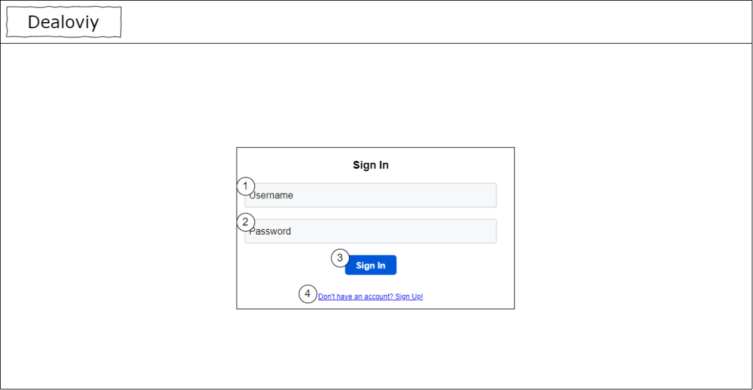

Рисунок 4.1 – Прототип сторінки “Sign In”

* + - 1. Користувач повинен мати можливість зареєструватись на сайті, використовуючи відповідну сторінку реєстрації “Sign Up” (рис. 4.2). Для реєстрації подані наступні поля: елемент № 1 – “Username” - обов’язкове поле, унікальне ім’я користувача в системі; елемент“Display name” – опціональне поле, необхідне для відображення в системі замість значення поля “Username”; елемент №3 – “Password” - обов’язкове поле для введення паролю користувачем. При натисканні елементу №4, якщо введено усі обов’язкові поля з валідними даними - користувача буде направлено на головну сторінку (рис. 4.3). Якщо користувач має акаунт в системі, то він має можливість натиснути на елемент №5, і користувача буде перенаправлено на сторінку входу в систему (рис. 4.1)

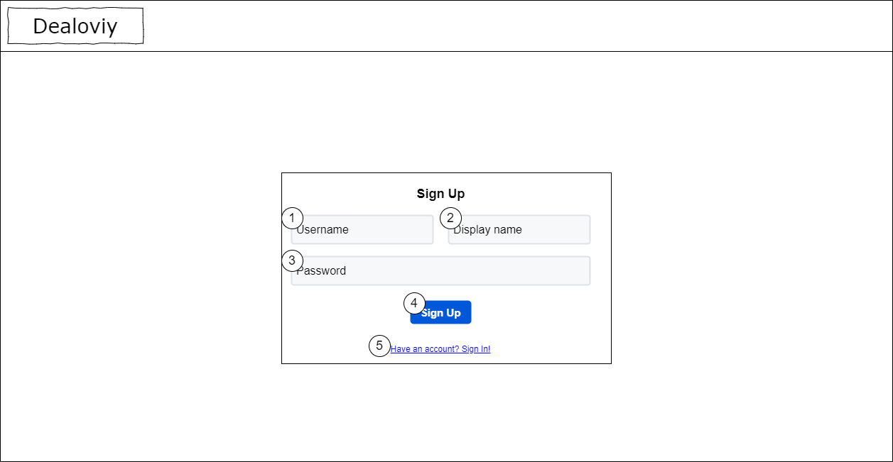

Рисунок 4.2 – Прототип сторінки “Sign Up”

* + - 1. Користувач повинен мати можливість перейти на головну сторінку (рис. 4.3). Після авторизації в системі користувачі можуть повернутись на головну сторінку при натисканні елементу №1. Головна сторінка надає функціонал для пошуку сервісів за критеріями назви та міста. Увівши ключ пошуку в елемент №2, а також обравши спочатку область в елементі №3, а після місто в елементі №4, і натиснувши на елемент №5, користувача перенаправить на сторінку пошукових результатів (рис. 4.4).

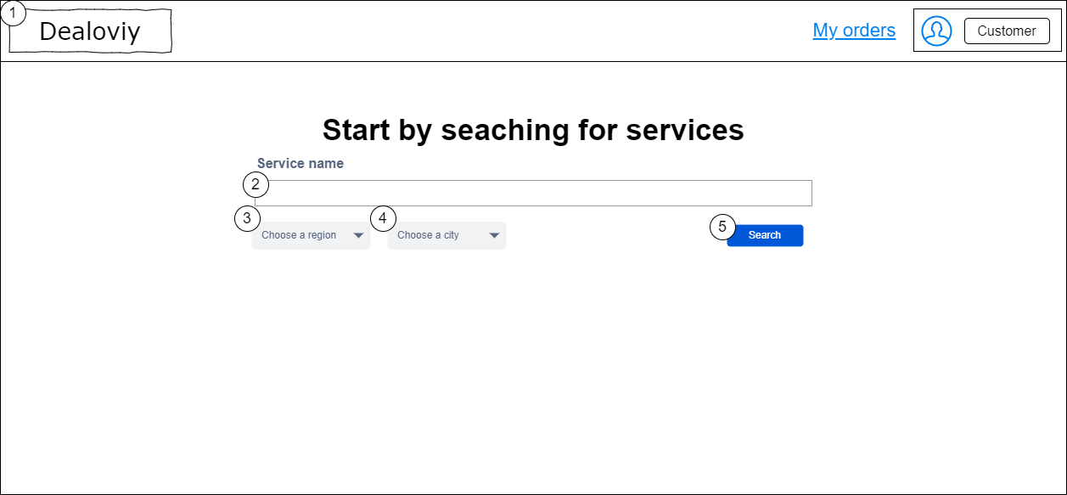

Рисунок 4.3 – Прототип головної сторінки

* + - 1. Користувач повинен мати можливість переглядати результати пошуку послуг на відповідній сторінці (рис. 4.4). Результати пошуку містять інформацію про послугу: назву послуги, опис, ціновий діапазон, місто розташування, середній рейтинг та кількість оцінок. Послуги відображаються в порядку спадання середнього рейтингу. При натисканні на елемент №1 користувача буде перенаправлено на сторінку відповідної послуги (рис. 4.5)

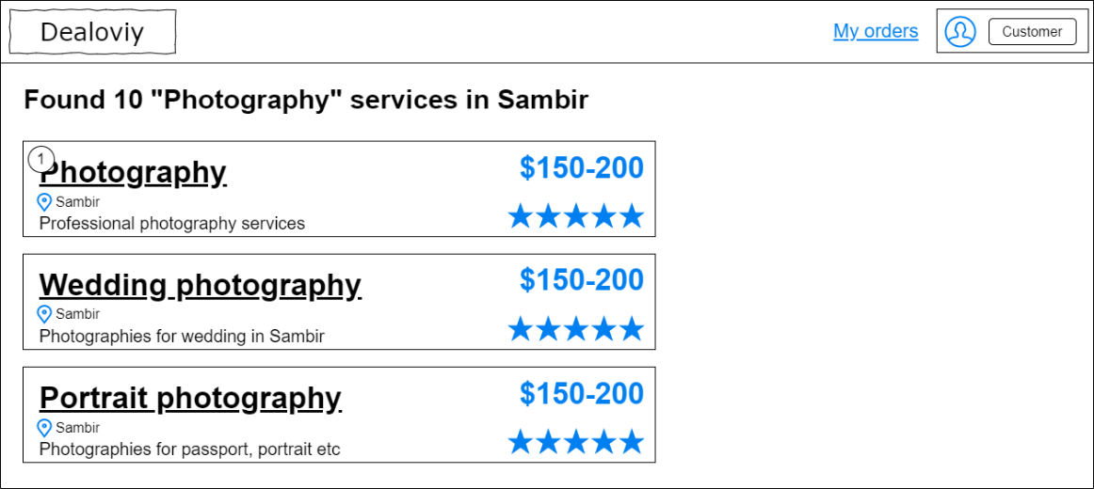

Рисунок 4.4 – Прототип сторінки результатів пошуку

* + - 1. Користувач повинен мати можливість переглядати сторінку послуги (рис. 4.5). На сторінці користувач бачить назву послуги, її опис, місто, в якому надається послуга, діапазон цін. Також користувач бачить інформацію про виконавця: його ім’я на сайті, опис про себе, та яким чином можна зв’язатись з ним. На сторінці також відображається середній рейтинг послуги, та список відгуків з оцінками у порядку їх новизни. При натисканні на елемент №1 користувачу буде відкрито форму для створення заявки (рис. 4.6). При натисканні на елемент №2 користувачу відкриється форма залишення огляду (рис. 4.20).

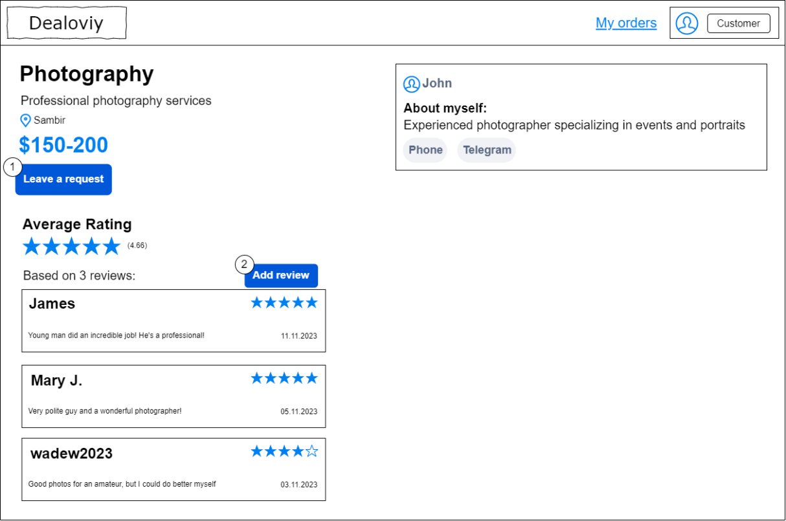

Рисунок 4.5 – Прототип сторінки послуги

* + - 1. Користувач повинен мати можливість залишити заявку на певну послугу у відповідній формі (рис. 4.6). Користувач повинен ввести опис проблеми в елемент №1, в елементі №2 обрати варіант контакту з виконавцем, в елементі №3 ввести контактні дані, в елементі №4 ввести кількість грошей, що замовник готовий заплатити. При натисканні на елемент №5 користувач може закрити дану форму, при успішній валідації введених даних та натисканні на елемент №6 буде створено заявку по даній послузі.(рис. 4.7).

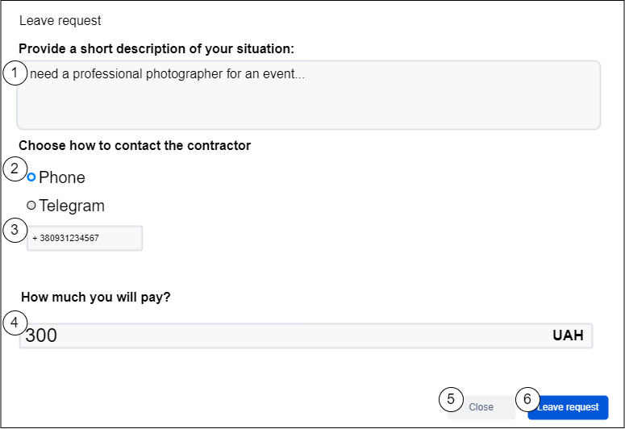

Рисунок 4.6 – Прототип форми створення заявки

* + - 1. Користувач повинен мати можливість переглянути власні заявки і замовлення на відповідній сторінці (рис. 4.7). У частині сторінки, відведеній під заявки, користувач бачитиме заявки, які він відправив, з інформацією, яку ввів раніше, та також ім’я виконавця на сайті та контактні дані типу, що був обраний при створенні заявки, та статус замовлення - “Pending”, якщо заявка ще очікує розгляду, або “Declined”, якщо виконавець відхилив заявку. Відхилену заявку користувач може видалити, натиснувши на елемент №1, після чого вона буде видалена з системи.

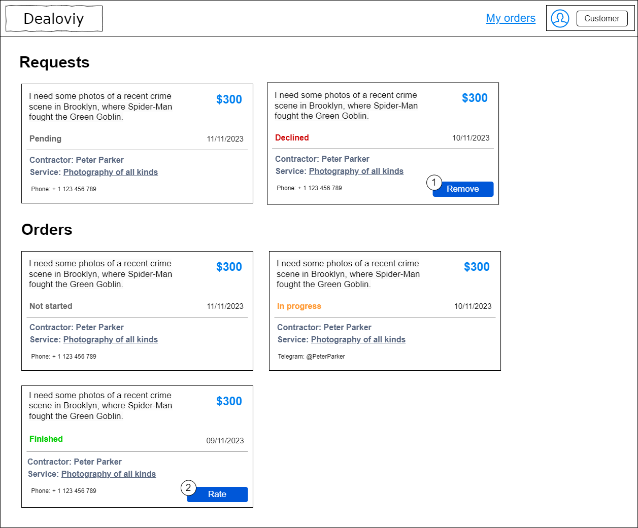

Рисунок 4.7 – Прототип сторінки заявок і замовлень замовника

* + - 1. Користувач повинен мати можливість стати виконавцем. Натиснувши на хедері сайту на елемент №1 (рис. 4.8), користувачу відкриється меню (рис. 4.9). Натиснувши на на даному меню на елемент №1 (рис. 4.9), користувача буде перенаправлено на сторінку створення профілю виконавця (рис. 4.10). На даній сторінці, щоб створити профіль виконавця, користувачу потрібно ввести інформацію про себе в якості виконавця в елемент №1 - поле має бути не порожнім для валідації, та ввести контактні дані. Доступні типи контактних даних - “Phone”, “Telegram”, “WhatsApp”, “Viber”. Щоб ввести контактні дані, необхідно натиснути на елемент №2, після чого відкриється форма для додавання контактних даних (рис. 4.11). Для валідації повинен бути обраний хоча б один тип контактних даних, та не повинно бути пустих полів серед рядків контактних даних. При натисканні на елемент №6, при успішній валідації усіх полів, буде створено профіль виконавця.



Рисунок 4.8 – Прототип хедера сайту в користувача-замовника

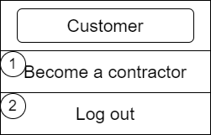

Рисунок 4.9 - Прототип меню користувача-замовника

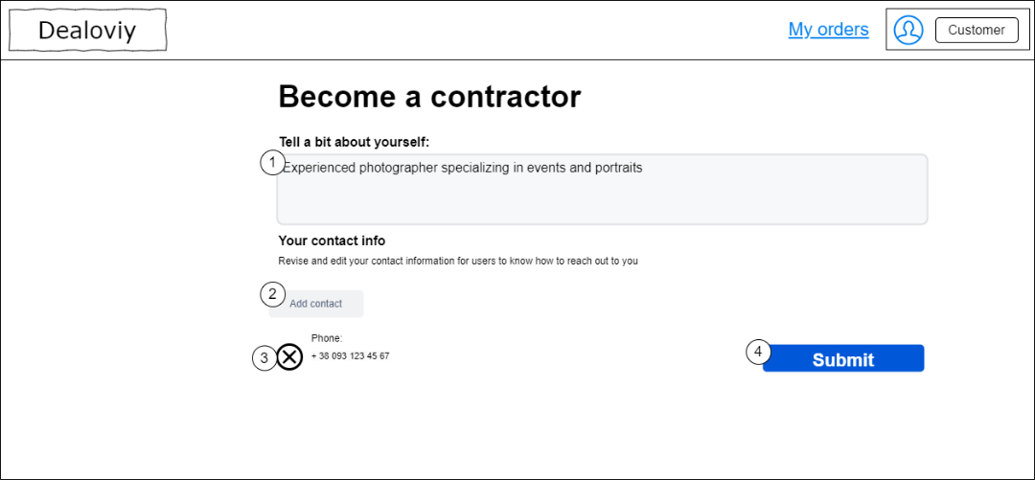

Рисунок 4.10 - Прототип сторінки створення профілю виконавця

Рисунок 4.11 - Прототип форми додавання контактних даних

* + - 1. Користувач повинен мати можливість перемикатись між режимом замовника та режимом виконавця у контекстному меню, що викликається натисканням елемента №1 на хедері сайту (рис. 4.8). Контекстне меню після створення профіля виконавця виглядає наступним чином (рис. 4.11). При натисканні на елементи №1 користувач перейде у стан замовника, якщо до цього знаходився у стані виконавця - після цього хедер сайту виглядатиме наступним чином (рис. 4.8). При натисканні на елемент 2 користувач перейде в стан виконавця, якщо до цього знаходився у стані замовника - після цього хедер сайту виглядатиме наступним чином (рис. 4.13).

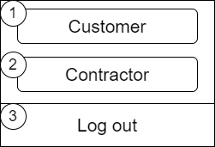

Рисунок 4.11 - Прототип меню користувача, що має профіль виконавця



Рисунок 4.13 - Прототип хедера сайту користувача у стані виконавця

* + - 1. Користувач повинен мати можливість створити послугу. Для цього користувачу потрібно на хедері в режимі виконавця натиснути на елемент №1 (рис. 4.13). Після цього користувача буде перенаправлено на сторінку власних послуг (рис. 4.15). Після натискання на елемент №1 користувача буде перенаправлено на сторінку створення послуги (рис. 4.16). Для створення послуги користувач повинен ввести назву послуги в елемент №1, короткий опис послуги в елемент №2, обрати область у елементі №3, а потім місто у елементі №4, нижню цінову межу в елемент №5, верхню цінову межу в елемент №6. Правила валідації: дані в елементах №1, №2 повинні бути не порожнім текстом, повинні бути обрані дані в елементах №3 і №4, дані в елементах №5, №6 повинні бути додатними цілими числами та число в елементі №5 повинно бути менше за число в елементі №6. При натисканні на елемент №7 користувач має змогу закрити форму. Після натискання на елемент №8 при успішній валідації вхідних даних користувач створить нову послугу.

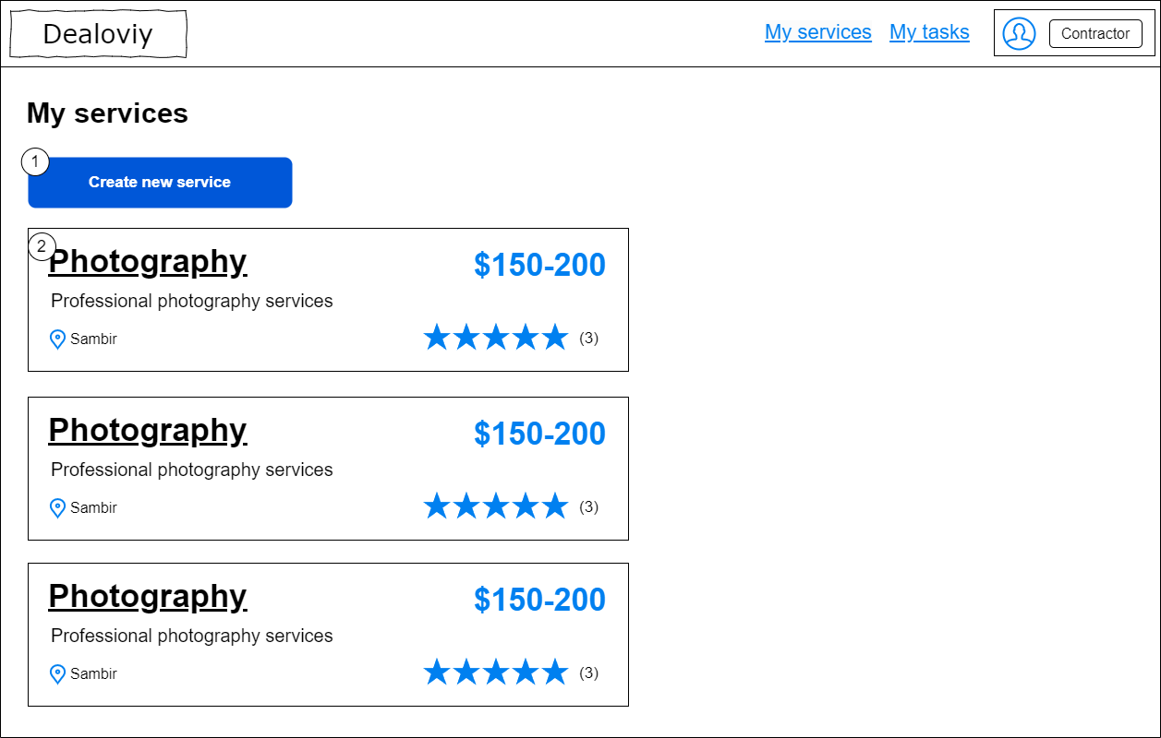

Рисунок 4.15 - Прототип сторінки власних послуг

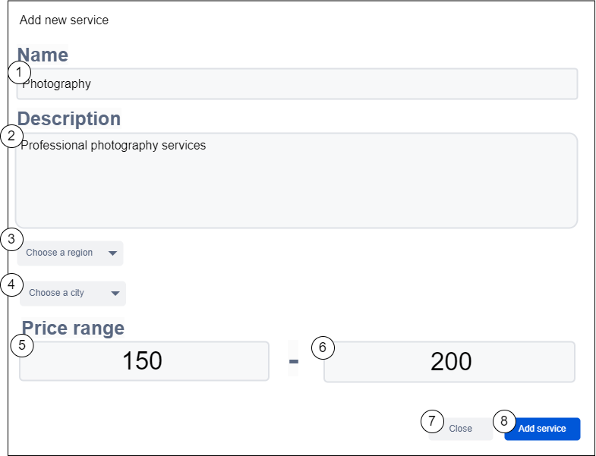

Рисунок 4.16 - Прототип форми створення послуги

* + - 1. Користувач повинен мати можливість переглянути подані іншими користувачами-замовниками заявки та прийняті замовлення. Для цього на хедері в режимі виконавця необхідно натиснути на елемент №2 (рис. 4.13). після чого користувача буде перенаправлено на сторінку вибору послуги, по якій користувач бажає переглянути заявки та замовлення (рис. 4.18). На даній сторінці користувач бачить блоки власних послуг, з кількістю нерозглянутих заявок та незавершених замовлень. При натисканні на елемент №1 користувача буде перенаправлено на сторінку заявок і замовлень певної послуги (рис. 4.19). Користувач може відхилити заявку, натиснувши на елемент №1, або прийняти її, натиснувши на елемент №2, після чого заявка стане замовленням зі статусом “Not started”. Аби відзначити початок роботи над замовленням зі статусом “Not started”, користувач має натиснути на елемент №3, після чого статус замовлення буде змінено на “In progress”. Аби відзначити завершення роботи над замовленням зі статусом “In progress”, користувач має натиснути на елемент №4, тим самим перевести замовлення в статус “Finished”.

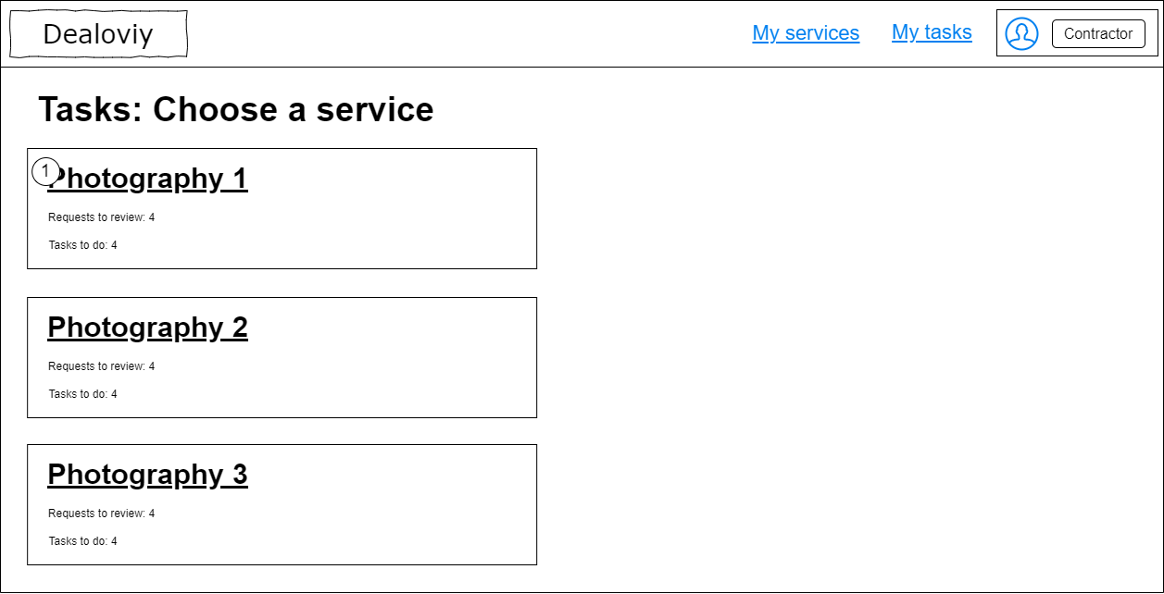

Рисунок 4.18 - Прототип сторінки вибору послуги для перегляду заявок і замовлень

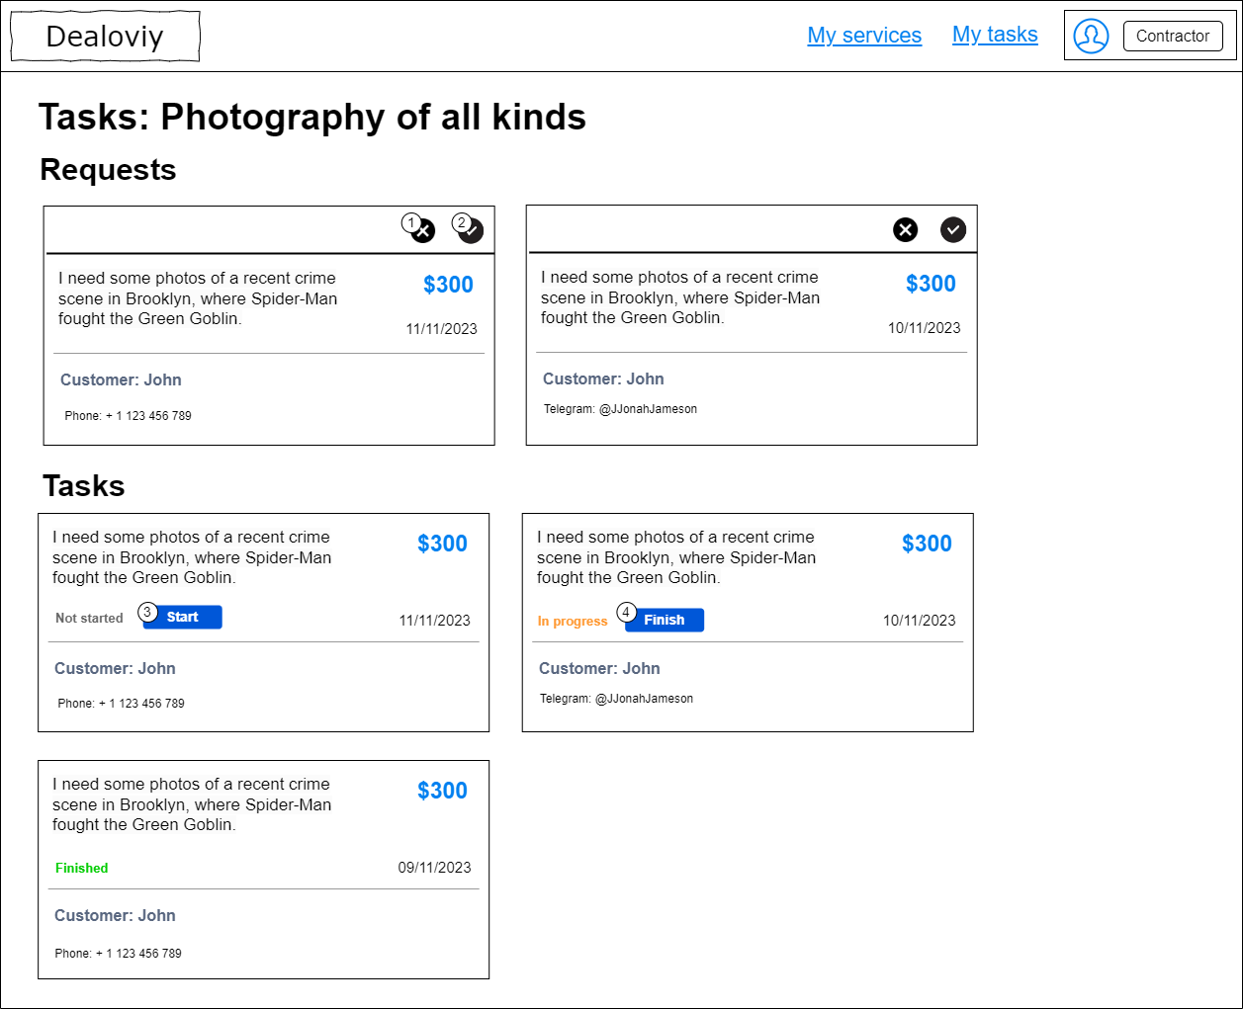

Рисунок 4.19 - Прототип сторінки перегляду заявок і замовлень по певній послузі

* + - 1. Користувач повинен мати можливість оцінити послуги виконавця. Для цього на сторінці власних послуг (рис. 4.7) на блоці замовлення зі статусом “Finished” користувач має натиснути елемент №2, або на сторінці послуги (рис. 4.5) натиснути елемент №2, після чого йому буде відображено форму додавання огляду (рис. 4.20). За допомогою елементу №1 користувач має залишити оцінку від 1 до 5, в елемент №2 користувач може лишити короткий огляд, та при натисканні на елемент №3 форму буде закрито. При натисканні на елемент №4 додасться огляд і форма закриється.

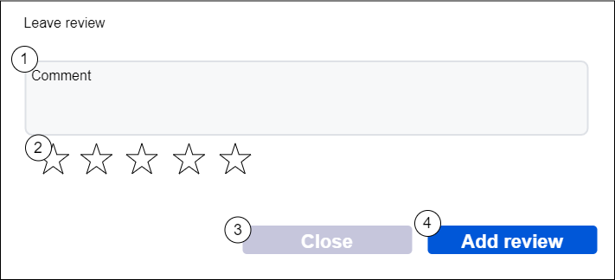

Рисунок 4.20 - Прототип форми додавання огляду на послугу

* + - 1. Користувач повинен мати можливість вийти з системи, натиснувши на елемент №3 (рис. 4.9) чи елемент №4 (рис. 4.11);

### Для користувача:

* Користувачі повинні мати можливість зареєструватися, ввівши необхідні валідні дані;
* Користувачі повинні мати можливість увійти у свій акаунт, увівши правильні дані;
* Користувачі повинні мати можливість перейти на домашню сторінку з будь-якої сторінки, натиснувши на відповідний елемент-логотип;
* Користувачі повинні мати можливість пошуку замовлень за назвою та містом;
* Користувачі повинні мати можливість переглядати пошукові результати послуг за даними критеріями;
* Користувачі повинні мати можливість дізнатись детальніше про послугу, перейшовши на її сторінку;
* Користувачі повинні мати можливість залишити заявку на дану послугу;
* Користувачі повинні мати можливість переглядати власні заявки та замовлення;
* Користувачі повинні мати можливість стати виконавцем у системі;
* Користувачі в ролі виконавця повинні мати можливість створювати послуги;
* Користувачі в ролі виконавця повинні мати можливість переглядати заявки та замовлення, що надійшли до послуги;
* Користувачі в ролі виконавця повинні мати можливість приймати та відхиляти заявки інших користувачів;
* Користувачі в ролі виконавця повинні мати можливість змінювати статус замовлення;
* Замовник та виконавець повинні мати можливість бачити контактні дані одне одного після надсилання заявки;
* Користувачі повинні мати можливість оцінити послугу виконавця;
* Користувачі повинні мати можливість вийти з системи;

### Додаткові вимоги:

* Програмне забезпечення повинно забезпечувати цілісність та надійність даних, включаючи засоби контролю введення інформації та захист від некоректних дій користувачів;
* Програмне забезпечення повинно бути сумісним з різними сучасними веб-браузерами, такими як Google Chrome, Mozilla Firefox, Microsoft Edge тощо, їх десктопними та мобільними версіями.

## Вимоги до надійності

Передбачити контроль введення інформації та захист від некоректних дій користувача. Забезпечити цілісність інформації в базі даних.

## Умови експлуатації

Умови експлуатації згідно СанПін 2.2.2.542 – 96.

### Вид обслуговування

Вимоги до обслуговування не висуваються.

## Вимоги до складу і параметрів технічних засобів

Програмне забезпечення повинно функціонувати на IBM-сумісних персональних комп‘ютерах.

Мінімальна конфігурація технічних засобів:

* тип процесору: Intel Core i5;
* об‘єм ОЗП: 4 Гб;
* підключення до мережі Інтернет зі швидкістю від 20 мегабіт;

Рекомендована конфігурація технічних засобів:

* тип процесору: AMD Ryzen 5;
* об‘єм ОЗП: 16 Гб;
* підключення до мережі Інтернет зі швидкістю від 100 мегабіт;

## Вимоги до інформаційної та програмної сумісності

Програмне забезпечення повинно працювати під управлінням операційних систем Windows 10 і вище. На комп’ютері користувача мають бути встановлені .NET 6 та Vue CLI.

### Вимоги до вхідних даних

Вимоги до вхідних даних не висуваються.

### Вимоги до вихідних даних

Вимоги до вихідних даних не висуваються

### Вимоги до мови розробки

Розробку виконати на мовах програмування: C#, Typescript.

### Вимоги до середовища розробки

Розробку виконати на платформах JetBrains Rider та Visual Studio Code.

### Вимоги до представленню вихідних кодів

Вихідний код програми має бути представлений у вигляді .NET Solution та Vue application.

## Вимоги до маркування та пакування

Вимоги до маркування та пакування не висуваються.

## Вимоги до транспортування та зберігання

Вимоги до транспортування та зберігання не висуваються.

## Спеціальні вимоги

Застосунок повинен бути готовим до розгортання локально.

# ВИМОГИ ДО ПРОГРАМНОЇ ДОКУМЕНТАЦІЇ

## Попередній склад програмної документації

У склад супроводжувальної документації повинні входити наступні документи на аркушах формату А4:

* пояснювальна записка;
* технічне завдання;
* керівництво користувача;
* програма та методика тестування;
* текст програми.

Графічна частина повинна бути виконана на аркушах формату А3 та містити наступні документи:

* схема структурна варіантів використання;
* схема структурна компонент;
* схема структурна класів програмного забезпечення;
* креслення вигляду екранних форм.

## Спеціальні вимоги до програмної документації

Програмні модулі, котрі розробляються, повинні бути задокументовані, тобто тексти програм повинні містити всі необхідні коментарі.

# СТАДІЇ І ЕТАПИ РОЗРОБКИ

|  |  |  |  |
| --- | --- | --- | --- |
| № | Назва етапу | Строк | Звітність |
| 1. | Вивчення літератури за тематикою роботи | 30.12 |  |
| 2. | Розробка технічного завдання | 13.01 | Технічне завдання |
| 3. | Аналіз вимог та уточнення специфікацій | 13.01 | Специфікації програмного забезпечення |
| 4. | Проектування структури програмного забезпечення, проектування компонентів | 14.01 | Схема структурна програмного забезпечення та специфікація компонентів (діаграма класів, схема алгоритму) |
| 5. | Програмна реалізація програмного забезпечення | 14.01 | Тексти програмного забезпечення |
| 6. | Тестування програмного забезпечення | 17.01 | Тести, результати тестування |
| 7. | Розробка матеріалів текстової частини роботи | 18.01 | Пояснювальна записка |
| 8. | Розробка матеріалів графічної частини роботи | 18.01 | Графічний матеріал проекту |
| 9. | Оформлення технічної документації роботи | 19.01 | Технічна документація |

# ПОРЯДОК КОНТРОЛЮ ТА ПРИЙМАННЯ

Тестування розробленого програмного продукту виконується відповідно до “Програми та методики тестування”.